Время спасателей ГИМС
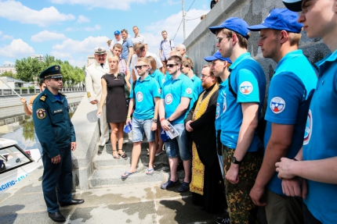
Москва – город златоглавых церквей, извилистых улочек, зеленых и цветущих парков. Одарила природа столицу и живописной рекой, которая проходит через весь город с севера на юг, и еще множеством других прекрасных прудов, озер и рек.
Первые исторические упоминания о водных артериях Москвы относятся к началу 20 века. На гидрографической карте Московской губернии, изданной в 1926 году, было отмечено 40 рек, около половины из которых фигурировали как безымянные. По прошествии времени развивалась инфраструктура города, а вместе с ней и гидрографические исследования. Увеличение количества водных объектов города практически в два раза произошло в 2012 году с присоединением двух административных округов. Сегодня водную акваторию Москвы составляет более тысячи водоемов.
В Москве период купального сезона установлен с 1 июня по 31 августа. Каждый день при благоприятной погоде московские пляжи посещает свыше 8 тыс. человек, в жару число отдыхающих достигает 25 тыс. чел. Большая часть отдыхающих приходит на отдых к водной акватории вместе с детьми. Однако, отдых у воды – одно из самых популярных летних развлечений, которое сопрягается определенными рисками. Наиболее уязвимыми здесь являются дети. В силу возраста они проявляют активность: изучают берега, играют в подвижные игры, пытаются что-то бросить или достать из воды.
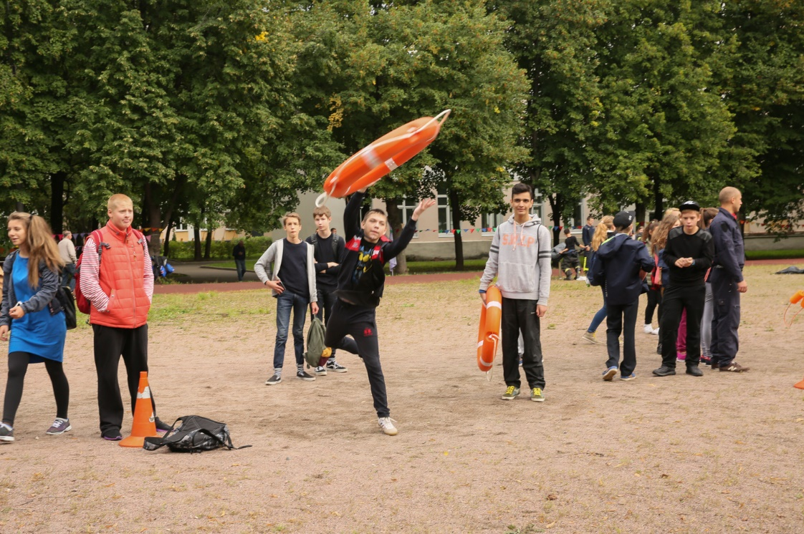
По этой причине под особым контролем сотрудников столичного управления МЧС находится детская безопасность, особенно в период летних каникул. Каждый день инспектора ГИМС (прим. – Государственная инспекция по маломерным судам) и спасатели на воде, вооруженные средствами для спасения, патрулируют водные объекты. Ежесуточно в обеспечении безопасности на водной акватории столицы принимает участие более 300 инспекторов ГИМС и спасателей на воде. В мероприятиях по обеспечению водной безопасности также участвуют общественные спасатели (основы водно-спасательного дела в столице изучили около 900 добровольцев). И уже второй год к профилактическим рейдам на водных объектах привлекается общественная команда Аквабайк-Спас МЧС России. В ее число входят юноши и девушки, которые наравне с профессиональными спасателями прошли спецкурс по спасению.
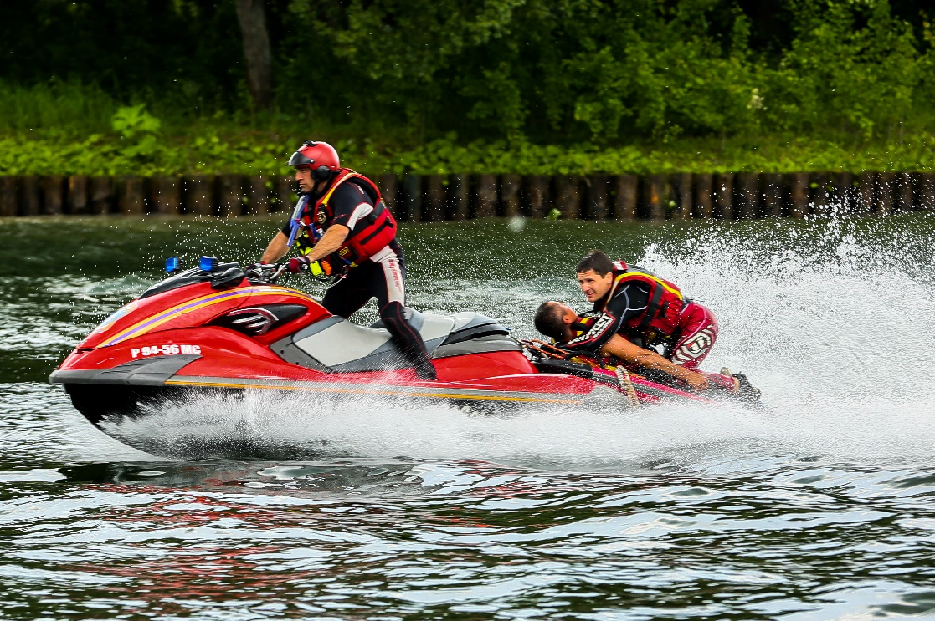
– Основное правило безопасности детей при отдыхе на воде – контроль со стороны родителей, – заявляет главный государственный инспектор по маломерным судам г. Москвы Владимир Волков. – Однако, зачастую несовершеннолетние без предупреждения взрослых самостоятельно гуляют вдоль прибрежной полосы. Также не являются исключением случаи, когда взрослые находятся в состоянии алкогольного опьянения, вследствие чего дети и подростки предоставлены сами себе. В прошлом году на водной акватории случилось 11 происшествий с детьми.
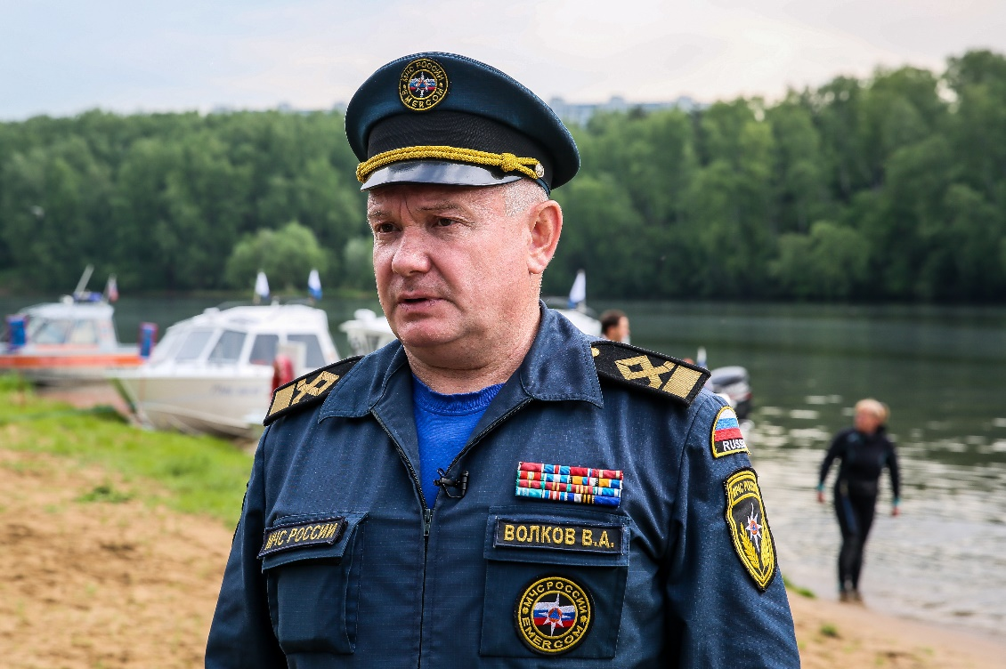
Чтобы предупредить несчастные случаи, специалисты водно-спасательной службы МЧС регулярно проводят профилактические мероприятия и патрулируют водные просторы города.

– За летний период 2016 года нами (прим. – инспекторами ГИМС совместно со спасателями МГПСС на водных объектах) проведено около 25 тысяч патрулирований по обеспечению безопасности людей на водных объектах, в ходе которых выполнено более 72 тысяч профилактических мероприятий (замечаний, предостережений, разъяснительных бесед.), – добавляет главный госинспектор по водным объектам столицы.
Прошлым летом (прим. – в 2016 году) спасателями на водоемах выявлено 1926 детей, находящихся без присмотра взрослых, в зимний период – 988 детей. Были предприняты такие безотлагательные меры, как сообщение родителям, уведомление педагогов, оповещение органов полиции.
И еще одной не менее эффективной мерой по профилактике безопасного поведения детей при отдыхе на водной акватории служит проведение разъяснительных занятий. Так, в преддверии лета более чем в 300 московских школах с участием 1,5 тыс. школьников состоялись уроки безопасности.
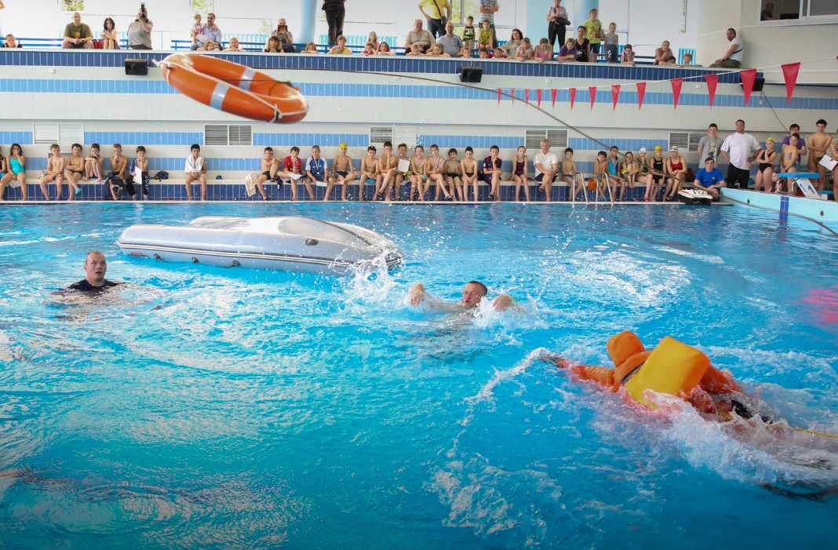
Значительная часть юных жителей Москвы проводит летние каникулы в детских оздоровительных лагерях. Чтобы воспитатели и педагоги были осведомлены об особенностях сопровождения массового детского отдыха у воды, столичным управлением МЧС России совместно с Мосгортуром в мае 2017 года был проведен семинар по тематике безопасности жизнедеятельности с вожатыми детских лагерей. Кроме того, в Департаменте образования Москвы при участии столичного пожарно-спасательного ведомства состоялось заседание Комиссии по чрезвычайным ситуациям и обеспечению пожарной безопасности по вопросам организации безопасного детского отдыха летом. Руководителям образовательных учреждений, которые также присутствовали на совещании, были даны все необходимые рекомендации по безопасной организации детского досуга.
Как показывает статистика, сегодня не редкость, когда взрослые люди не умеют плавать. Но подрастающее поколение уже более подковано в этом вопросе. Столичное МЧС с ранних лет прививает детям культуру безопасности: спасатели обучают плаванию, ребята учатся забрасывать спасательные круги тонущим, а их родителям напоминают технику безопасности при передвижении на маломерных судах (катерах, мотолодках, гидроциклах). Такие занятия проводятся в рамках Месячника безопасности на водных объектах и акции «Научись плавать!», которые ежегодно стартуют при наступлении купального сезона.
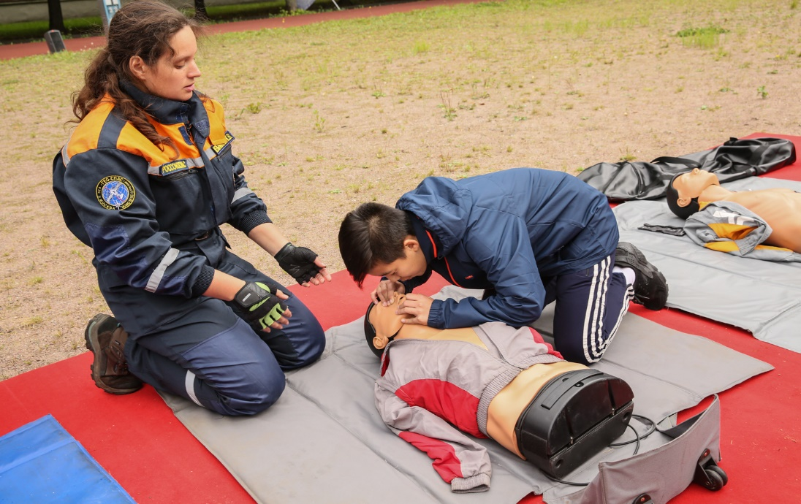
– Мероприятия прошлого года (прим. – в 2016 году), проведенные на площадках 12 детских оздоровительных лагерей и учреждений детско-юношеского досуга, охватили более 4800 детей и подростков, – сообщает начальник отдела обеспечения безопасности людей на водных объектах ГУ МЧС России по г. Москве Андрей Печенин. – И в этом году профилактическая работа продолжается. В начале июня 2017 года нами были проведены инструктажи безопасности с отдыхающими и персоналом в детских оздоровительных лагерях на территории Троицкого и Новомосковского административных округов.

Материал подготовила Елена Буколова
Фото: Игорь Герасев
Пресс-служба Главного управления МЧС России по г. Москве

